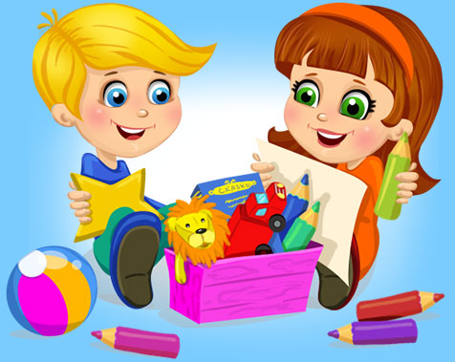
Консультация для родителей
«Как поддерживать активность и воспитывать самостоятельность в дошкольном возрасте»
Самостоятельность не дается человеку от рождения. Она формируется по мере взросления детей и на каждом возрастном этапе имеет свои особенности. И родителям важно учитывать это, менять методы воспитания ребенка, уважать его независимость, поддерживать стремления, поощрять и тактично направлять его самостоятельные действия. Несомненно, самостоятельность следует поощрять, более того - к ней надо готовить.
Первые проявления самостоятельности следует стимулировать, потому что в раннем возрасте еще недостаточно развита самооценка ребенка, и её в основном заменяют оценки родителей и других взрослых. Самооценка начинается с самокритичности, т.е. с сомнение в правильности своих действий.
В процессе жизнедеятельности личность ребенка подвергается постоянному управлению со стороны взрослых, внешней среды, ближайшего микросоциума. Постепенно у него закладывается самоорганизующее начало, выражающееся в самостоятельности, активности, гармонизации взаимоотношений между членами коллектива и самой семьи.
Формирование самостоятельности - длительный и сложный процесс и родители в нем играют главную роль. Именно от них зависит, каким вырастет ребенок.
Успешность ребенка в разных видах деятельности во многом зависит от умения действовать самостоятельно, однако именно развитие самостоятельности зачастую меньше всего беспокоит родителей. Лишь отдав ребенка в детский сад, они с удивлением обнаруживают, что их «очаровательный зайка» отстает от сверстников, и начинают вместе с воспитателем предпринимать решительные действия, чтобы исправить сложившуюся ситуацию.
Психика развивающейся личности активна, каждый ребенок отыщет свой путь к самостоятельному познанию окружающей действительности, проблема в том, социальный ли путь выберет взрослеющий человек. Очень важно, чтобы дети выбирали такие средства самоутверждения, находили такие способы получения родительского внимания, любви и заботы, которые помогли бы им в опыте социализации, повысили уверенность в своих силах. Родители должны помогать детям, искренне принимая индивидуальные проявления личности растущего человека.
Поэтому для адекватных действий по формированию самостоятельности в дошкольном возрасте родителям следует знать много, но, возможно, самое главное - знания об этапах развития самостоятельности, а также правилах её формирования.
До определенного момента все действия детей примитивны: мячик катают, веником машут, в коробку что-нибудь кладут. Эти подражательные операции называют действиями «в логике предмета». Ребенок не особенно задумывается, зачем он машет веником, - он просто воспроизводит знакомое действие, не догадываясь, что в нем есть особый смысл: после его завершения должен быть определенный результат - чистый пол. Вот когда ребенок поставит своею целью сделать чисто в квартире и ради этого возьмется за веник, тогда можно считать, что он сделал первый шаг к самостоятельности, действовал «в логике цели». Проявление инициативы - это первый компонент в развитии самостоятельности.
Если помогать ребенку регулярно, в его действиях скоро обнаружится второй компонент самостоятельности - целеустремленность, проявляющаяся в увлеченности делом, желании получить не любой, а именно нужный результат. Ребенок становится усидчивым, настойчивым, организованным. Неудача не становится поводом отказа от задуманного, а заставляет удвоить усилия и в случае необходимости - даже обратиться за помощью. Очень важно вовремя помочь ребенку - это необходимое условие развития его самостоятельности. Ребенок откажется от помощи, как только почувствует, что может справиться сам. Целеустремленность у ребенка проявляется в безудержных инициативах: стирать белье, как мама, или забивать гвозди, как папа – вот оно, обширное поле для игр дома. Но на первых порах нет, ни умения, ни настойчивости, и чтобы инициатива не пропала, надо помочь. А родители, к сожалению, не всегда охотно поддерживают «приступы» детской самостоятельности: они и обременительны, и небезопасны. Но и резко пресечь или часто переключать внимание ребенка на более разумные, по мнению взрослых, деяния тоже нельзя: это затормозит развитие зарождающейся детской самостоятельности, активности и отбросит назад, к примитивной имитации. Только в крайнем случае, если уж он удумал нечто из ряда вон выходящее, можно прибегнуть к этому - в остальном инициативу надо поддерживать.
Овладев вторым компонентом самостоятельности - целенаправленным осуществлением своих намерений, ребенок все равно остается зависимым от взрослого, точнее от его способности соотносить результат с тем, как должно быть. Ребенок не обладает достаточным опытом, чтобы самостоятельно определить, достигнут ли устраивающий всех результат. Носитель этого знания - взрослый, поэтому каждое самостоятельно задуманное и осуществленное действие ребенка он обязательно должен оценить, а это - целое искусство. С появлением первых ростков самостоятельности ребенок становится очень чувствительным к своим правам на ее проявление - столь же остро он реагирует и на оценку своих действий. Стоит грубо, резко или невнятно отозваться о его «взрослых» инициативах, и они могут исчезнуть навсегда вместе с вашими надеждами на самостоятельность и активность ребенка. Поэтому, какой бы причудливой ни была его задумка, сначала похвалите, эмоционально поддержите ее, а уже потом тактично объясните, почему не получилось. Выслушивая ваши доводы, он со временем усвоит все понятия "общепринятого".
В старшем дошкольном возрасте ребенок уже практически безошибочно понимает, что сделал хорошо, а что плохо, чего надо стыдиться, а чего - не надо, и без нашей оценки. Такого рода способность - функция самоконтроля - завершающий компонент в формировании самостоятельности в предметной деятельности. Овладев способностью самостоятельно планировать, осуществлять и контролировать ее, ребенок становится уже в какой-то степени независимым от взрослого. Но это лишь первый и весьма скромный шажок на пути к зрелой самостоятельности.

Рекомендации по развитию детской инициативы для родителей.
1.Поддерживайте инициативу, собственную активность ребенка, даже если она кажется неуместной.
2.Инициатива — первый шаг к творчеству. Для ее подавления достаточно одного слова или взгляда, а чтобы возродить — годы. Понаблюдайте за тем, что ребенок делает с интересом (играет в солдатики, разбирает машинки, рисует узорчики на тетрадях и т.д.). Даже если это увлечение вам кажется бесполезным, поддержите его. Помогите организовать эту деятельность (купите книги по данной теме, поищите информацию в Интернете и т.д.). Только то, что делается с интересом, по-настоящему продуктивно. Если вы поощряете интерес ребенка, он быстрее прислушается к вашим требованиям.
3.Настоящая творческая деятельность бескорыстна, поэтому не ждите мгновенных результатов. Главный критерий успешности деятельности — наличие стойкого интереса к ней.
Будьте терпимы к ошибкам ребенка. Не стоит доделывать за него, остерегать от ошибок, говорить о том, что могло быть лучше. Критика возможна только, когда ребенок достаточно уверен в себе.
4.Оставляйте ребенка одного, чтобы у него была возможность заниматься своими делами или, как вам кажется, ничего не делать. Постоянная целенаправленная деятельность, в которую включен ребенок, не оставляет места для наблюдения, размышления, творчества.
5.Наблюдайте за ребенком, подмечайте моменты его собственного авторства, помогите ему осознать свою индивидуальность и научите ценить себя как творческую личность.
6.Собственный пример родителей заразителен, но не стоит сравнивать ребенка с собой («вот я в твои годы» и т.д.). Для ребенка важно видеть вас не только, когда вы занимаетесь домашними делами, но и когда вы делаете что-то с интересом, радостью, восторгом. Совершенный родитель для ребенка — недосягаемая крепость, а возможные недостатки вызывают стремление исправить их, превзойти.
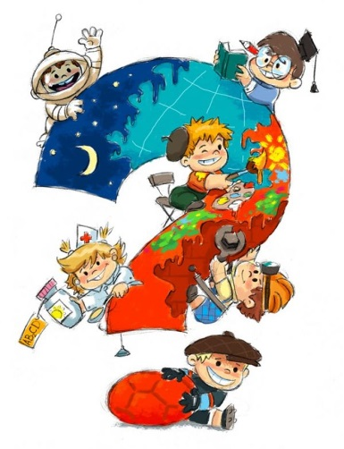
7. Помогите ребенку «оформить» его интересы в конечный продукт, например, сделать рамки для рисунков и выставку, повесить на стену грамоты, создать альбом достижений и т.д. Для ребенка важна оценка его деятельности родителями.

Родительская улыбка, одобрительный взгляд, внимательный поворот головы, восторженный рассказ о достижениях своего ребенка по телефону родственникам — то, ради чего дети способны рисовать, строить, лепить, в общем — творить. Не скупитесь на знаки внимания.

